RÓBERT MORÁVEK
Dlhy neúspešného herca
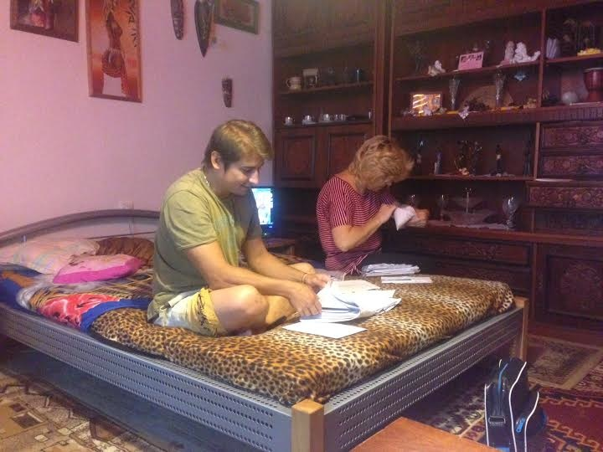

miesto: Dojč (malá obec na Záhorí)
osoby: Róbert Morávek (34) - nižší tridsiatnik, urozprávaný, herec od kosti
Miriam Morávková (44) - manželka, tichá, skromná, mierne hanblivá
základný problém: nedostatok financií na rekonštrukciu vyhoretého domu
prostredie: rodinný dom, starší, stopy po požiari viac-menej zakryté, dom je ale rozostavaný, obytná je len jedna izba

Story:
Pán Morávek s manželkou žijú u jeho mamy, dôchodkyne (64). Ona má svoju izbietku v prístavbe. Pán Morávek je jediným synom, je adoptovaný, no rodičia ho vychovali ako vlastného. Po vyštudovaní hereckého konzervatória v Topoľčanoch sa dal na zle chodníčky a upadol do drogovej závislosti. Ponevieral sa životom, až stretol o desať rokov staršiu vdovu Miriam. Tá mala z prvého manželstva dve, dnes už dospelé dcéry. Miriam pomohla Róbertovi vyhrabať sa z drogovej závislosti a založili si spolu rodinu, dnes majú tri dcéry (8; 3,5; novorodenec).

Róbert s rodinou žijú v dome jeho mamy, ktorý je stále napísaný na ňu. Po otcovej smrti si mama nabrala úvery a dodnes musí splácať jeden v spoločnosti Tatracredit (4000 Eur). Peniaze na splátky však nemá a hrozí, že príde o dom.

Sám Róbert s rodinou spláca ďalšie štyri úvery (Tatrabanka, VUB, Poštová banka, nebankovka). Všetky štyri však rieši exekútor, co však rodina nevníma ako veľký problém - “pomaly si strhávajú nejaké drobné…”.

Veľký problém však prišiel na Vianoce 2013, kedy v zle zavedenej elektrine (miestni “majstri”) nastal skrat a vyhorela polovica domu. Stalo sa to v noci, rodina vyskakovala cez okno a v kuchyni im zhorela väčšina majetku. O niekoľko dní Morávkovci zistili, že čakajú ďalšie dieťa. Dnes žijú všetci piati v jednej izbe v dome a pomaly rekonštruujú zvyšok, chýbajú im však peniaze. Na dom nemali žiadnu poistku.

Róbert prišiel o zamestnanie v období, kedy im dom vyhorel, v súčasnosti však už druhý mesiac pracuje na brigádnický pomer, k tomu poberá sociálne dávky. Na konci mesiaca chýba rodine 50 až 100 Eur, ktoré si požičiavajú od dobrého známeho. Rodina túži po oprave domčeka, no nemá peniaze. Zatiaľ mu pomáha manuálne zručný švagor, ktorý im aj pomohol sumou 300 Eur. Minimálny odhad objemu financí na základnú opravu je 8000 Eur.

Pán Róbert tvrdí, že jeho problém by vyriešil jeden veľký úver (30 000 Eur), ktorým by vyplatil všetky dlžoby a ostalo by mu na opravu domu.

Pokus o riešenie:
Morávkovci sa obrátili na obec so žiadosťou o finančnú pomoc 3000 Eur, dostali však iba revíziu plynu a staré káble za splátku 50 Eur mesačne.

Príjmy:
Sociálne dávky pána Morávka - 200 Eur
Brigádnicka mzda - 450 Eur (na ruku)
Rodičovský príspevok - 203 Eur
Rodinné prídavky - 66 Eur
občasný príjem z hereckých úloh (väčšinou komparz)

Výdavky:
Strava - 200 - 250 Eur
Plyn, elektrina, voda - platí mama
Internet - 6 Eur
Telefóny - 20 Eur

Dlhy a úvery:
VUB - tri úvery, jeden “väčší” a dva “menšie” - spolu cca 9000 Eur
Tatrabanka - 2000 Eur
Poštová banka - 1000 Eur
nebankovka - 400 Eur

Exekútori im strhavajú okolo 100 Eur (nevedia presne).

Hlavný problém:
Chýbajúce peniaze na opravu domu a možnosť dôstojného bývania. Možnosť získania ďalšieho úveru veľmi mizivá.
Dom je stále napísaný na Róbertovu mamu, tvrdí však, že má byť prepísaný na jeho deti.

Rodinní príslušníci:
Dve dcéry (dospelé z Miriaminho prvého manželstva)
Miriamina sesternica s manželom - pomáhajú v rámci svojich možností
Miriamina mama

Dramaturgická línia príbehu:
Róbert je živý chlapík, ktorý na seba rád púta pozornosť, herecké vlohy nezaprie. V jeho príbehu sa mieša finančná nezodpovednosť (úvery pred nešťastím, nepoistený majetok) s veľkým nešťastím (vyhorenie domu), ktoré bolo spôsobené aj nedbanlivosťou. Rodina doplatila na snahu ušetriť pri rekonštrukcii neodborným zapojením elektriny. Príbeh je o to smutnejší, že rodina má tri malé deti. Napriek tomu, že rodina žije v jednej izbe a varí v polozrekonštruovanej kuchyni na jednoplatničke, pôsobia spokojne a príjemným dojmom.
Róbert síce pracuje v rámci svojich možností, no s rodinou sa ocitli v blúdnom kruhu a peniaze na rekonštrukciu domu sú absolútne v nedohľadne. Prišli o nepoistený majetok a na krku majú ďalšie splátky, ktoré si nabrali samozrejme ešte pred nešťastím, takže v ich prípade opäť nejde iba o nešťastný zásah osudu. Ak by však nenastal požiar, ich finančná situácia by bola oveľa ľahšia.
Zo slov rodinného príslušníka vyplynulo, že Róbert nie je manuálne zručný a má sklony k lenivosti a odsúvaniu problémov. Je pohodlný a nie veľmi orientovaný na praktický život. Na to však dopláca už nielen on, ale aj jeho rodina.
Róbert momentálne pracuje ako skladník na brigádnicky úväzok, popri tom poberá sociálne dávky.

